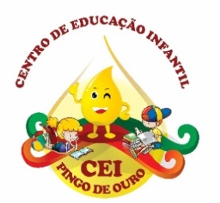
CENTRO DE EDUCAÇÃO INFANTIL “ PINGO DE OURO “
CAMPINA DA ALEGRIA/ VARGEM BONITA SC
RUA CEREJEIRA S/N- FONE: 49-3456-13-67
E-MAIL: ceipingodeouro@yahoo.com

Nome da Professora: Cristiani Fazioni Ferreira
Turma: Berçário I Turno: Vespertino
Período:31 de agosto a 04 de setembro de 2020.
.Olá meus queridos alunos a professora está com saudades de vocês, espero que estejam todos bem.

Atividade: Semana da Pátria
Vamos decorar nossa bandeira do Brasil?

Objetivos
- Identificar e explorar as cores;
- Desenvolver a percepção visual e tátil;
- Estimular o prazer pela arte;
- Desenvolver o gosto, o cuidado e o respeito pelo processo de arte e criação;
- Utilizar materiais variados com possibilidades de manipulação.
- Campo de Experiências: Traços, Sons, Cores e Formas.
- Objetivos de aprendizagem e desenvolvimento: EI02TS02, EIET01.
Atividade: Enfeitando a bandeira do Brasil
Desenvolvimento da mesma:
Monte com seu filho a bandeira do Brasil. (estará impressa na creche), está no final do planejamento.
Contando pra ele quais são as cores da bandeira.
Pinte com tinta, pintar com lápis de cor, colar pedaços de papel nas cores da bandeira, o material que vocês tiverem em casa.

Orientação aos Pais:
Peço aos pais que observem seus filhos.
Seus filho(a) gostou da atividade ?
Você pai ou mãe gostaram da atividade ?
Quanto tempo seu filho(a) manteve concentrado?
UM ABRAÇO DA PROF CRIS

